# Ребенок часто болеет в детском саду

Детский садик играет огромную роль в воспитании ребенка и становлении его цельной личностью. Там он знакомится с другими детьми, учится нормам поведения и проходит первые этапы социализации.

И именно в детском садике дети начинают болеть различного рода простудными и инфекционными заболеваниями, ведь обитающая в нем вирусная среда проявляет себя более агрессивно и жёстче, чем в условиях домашнего пребывания. Кроме того, разновидности вирусов обновляются с регулярной частотой: с приходом новых детей приносятся и новые виды бактерий, и так – по кругу. А ведь до садика многие родители даже не подозревают о существовании таких болезней как отит, аденоиды, ротовирусная инфекция и ангина (во всех ее проявлениях).

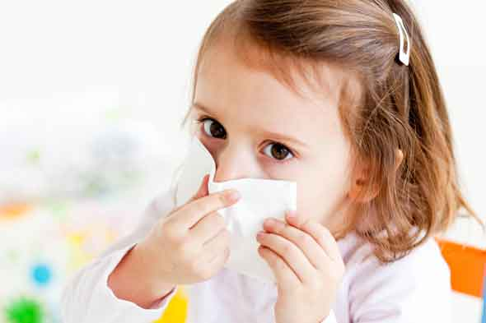

## Причины детской заболеваемости

Почему так происходит и каковы причины того, что ребенок часто болеет в детском саду? Ответ на этот вопрос довольно прост. Ребенок приходит в детский коллектив и приносит с собой свои «вирусы». Но вместе с ним в группу ходит еще порядка 20-25 человек, а, значит, в одном помещении собираются дети с разным уровнем иммунитета.

Собранные вместе в одной комнате, наши детки формируют вокруг себя «вирусное» пространство. И пока все они друг за другом не переболеют – их иммунитет будет ослаблен. Обычно на подобного рода притирку уходит около года, поэтому многие мамы сидят дома, конечно по возможности, пока не закончится их декретный отпуск. Существует даже понятие «нормы», касающееся частоты посещения детьми садика: когда они более 8-10 раз за год.

### Первый год – самый сложный

Дети начинают привыкать к новому распорядку дня: ранний подъем, питание по строго установленном расписанию, отсутствие длительных прогулок. К тому же, ребенок учится жить без постоянного присутствия родителей и более того – слушаться какую-то абсолютно постороннюю ему «тетю».

В течении первого года ребенок болеет респираторными инфекциями практически каждый месяц. И так длится около полугода (это если без осложнений в виде отита среднего уха, воспаления аденоидов или заражения ротовирусом). Второй год более стабилен, но если частота заболеваний снижается, то степень протекания заболевания резко ухудшается. Поэтому, чем чаще ребенок ходит в детский сад – тем быстрее его иммунитет справиться с инфекциями и начнет вырабатывать устойчивое восприятие к огромному количеству вирусов, которые обитают не только в садике, но и других общественных местах.

Именно поэтому не стоит пичкать ребенка без особой нужды антибиотиками, словно ставя на нем эксперименты: подействует лекарство или нет. Иммунитет, и без того ослабленный респираторными инфекциями, подвергается еще большему воздействию таблеток. А чаще всего их действие направлено не только на лечение, по «пути» многие медицинские препараты оказывают негативное влияние на работу органов пищеварения или вызывают аллергические реакции.

## Что делать, чтобы ребенок не болел?

Подобный вопрос задают себе все родители, особенно те, кому требуется выйти на работу. Ведь не каждому начальнику понравится, если его подчиненная будет с периодичностью 2 раза в месяц брать больничный отпуск по уходу за больным ребенком.

Чтобы помочь детям [адаптироваться к детскому садику](https://luckymummy.ru/254-kak-podgotovit-rebenka-k-detskomu-sadu.html" \o "Как подготовить ребенка к детскому садику" \t "_blank) и как можно меньше болеть, следует соблюдать ряд правил.

Не нужно паниковать, если у ребенка вдруг потекли сопли и начался кашель. Если они не сопровождаются повышением температуры – смело ведите его в сад.

Так организм «привыкает» к новым вирусам и не всегда данные симптомы являются показателем заболевания. А для поддержания хорошего самочувствия можно повесить ему на шею своего рода брелок с чесночком. Обычно для этого используют пластиковые контейнеры от шоколадных яиц.

Не стоит слишком часто оставлять ребенка дома, если он уже начал ходить в садик и более того – ему нравится там находится. Подобное поведение никак не способствует укреплению иммунитета малыша. Не будет посещать садик – не «переболеет» инфекциями, а когда пойдет в школу – ощутит эффект от пропущенного в полной мере (в отличии от тех детей, кто уже прошел эту стадию «привыкания»).

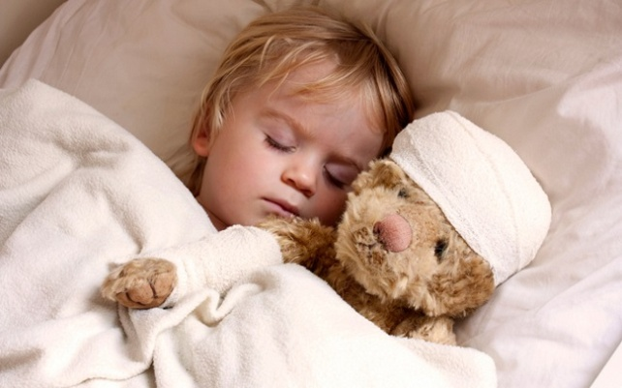

Раньше детей отдавали в садике до года – ясельки, и надо сказать, что многие из них выросли с гораздо более крепким иммунитетом, чем те, кто пошел в садик в более позднем возрасте. Педиатры утверждают, что подходящее время - это 4,5 года, когда иммунитет достаточно окреп. Но реальность такова, что наши детки начинают посещать дошкольные учреждения в более раннем возрасте – в районе 2,5-3 лет. А это – время первого переходного возраста и на ребенка сразу обрушиваются расставание с мамой, нахождение вне родных стен и привыкание к строгому распорядку дня. Особенно странно для них то, что теперь они не «самые» и не «первые».

Существует также ряд других причин, которые влияют на то, что ребенок начинает очень часто болеть.  Например, его душевное состояние. Садик - это время постоянных стрессов, ведь период адаптации протекает у всех по-разному. Одни детки довольно спокойно переносят изменения в привычном укладе жизни, другие – плачут и устраивают каждодневные истерики, которые, конечно же, не могут не отразиться на состоянии здоровья.

Желательно объяснить малышу, что в садике – «хорошо» и не стоит плакать, когда он (или она) уходит в группу. Уберегая ребенка от лишних переживаний, мы тем самым сохраняем его эмоциональное состояние, а хорошее настроение – это первая ступень в поддержание иммунитета.

Достаточно распространённая причина частых детских болезней - глистная инвазия. Собственно, заразиться ей можно не только в садике, а в любом общественном месте, ведь главное для паразитов что – невымытые руки. А последствия велики: глисты не только отравляют неокрепший детский организм продуктами собственной жизнедеятельности, а наносят непосредственный вред на целостность его внутренних органов.

## Не способствуют привыканию ребенка к детскому саду:

• Имеющиеся проблемы между родителями (заболев, ребенок как бы объединяет поссорившихся маму и папу),

• Отсутствие первичных навыков ухода за собой и умений общаться с другими детьми,

• Проблемы с едой – детям бывает трудно научить есть то, что приготовлено не его мамой (или папой). Хорошо, что в садике, как более ни в одном образовательном учреждении, весьма развит коллективный принцип.

Иногда причиной частых заболеваний может стать появление в семье еще одного малыша. Родители, в силу вполне понятных причин, начинают уделять больше внимания маленькому ребенку, а старшему (таковым он становится автоматически) ничего не остается делать, как – заболеть (причем, происходит это не специально). Возникает ощущение, что организм сам пытается ему «помочь»: заболевая, он словно пытается привлечь внимание родителей к проблемам малыша.

*Выход*: объяснить ребенку, что его по-прежнему любят так же сильно, как и раньше.

Бытует мнение, что дети могут болеть из-за…невнимательности воспитателя и плохого ухода за ними в тот момент, когда они одеваются на улицу. Так ли это? Возможно, есть некоторые попущения со стороны персонала, но подумайте сами – ведь в группе может одновременно находиться более 20 человек и каждого надо одеть.

Конечно, кому-то шарфик могут не надеть, у кого-то колготки забудутся или еще что. Ведь это только дома заботливые мамы и папы проконтролируют, все ли в порядке у их малыша. Поэтому так важно привить ребенку первые навыки самообслуживания. И еще важнее, чтобы одежда на малыше была удобная: быстро снималась и одевалась (минимум пуговиц, замков, бантиков и рюш, мешающих проявлению самостоятельности).

Укрепляем иммунитет

Итак, если вы не можете ответить на вопрос, почему ребенок болеет, задумайтесь лучше над тем, как укрепить иммунитет ребенка. Для этого существуют профилактические и медикаментозные меры.

Болезнь легче предотвратить, поэтому желательно:

• Как можно больше гулять с ребенком на улице, обеспечивая ему возможность побегать и попрыгать, поваляться в сугробах или походить по лужам;

• Не заставлять насильно принимать пищу;

• Проветривать помещение, в котором находится ребенок;

• Поддерживать в комнате нормальный уровень влажности.

Важно понимать, что излишняя чистота и тепличные условия проживания будет вредны для неокрепшего детского организма и вредны для иммунной системы. Но и пускать все на самотек тоже не следует.

Еще до появления болезни можно использовать ряд медикаментозных препаратов, помогающих справиться с вирусами. К таковым можно отнести витаминно-минеральные комплексы, помогающие укрепить детский иммунитет. Правда, пить их следует начинать задолго до похода в садик. Положительный эффект в борьбе с вирусами показывают: оксолиновая мазь (защищает нос), иммуномодуляторы (свечи «Виферон») и таблетки «Бронхомунал», а также противовирусные препараты: «Эргоферон», «Кагоцел», «Анаферон» и т.п.

## Нелекарственные методы борьбы с простудами помогают на ранней стадии справиться с заболеванием

• Солевой раствор - поможет очистить нос (его можно приготовить самостоятельно или купить – препараты типа «Аквалора», «Отривин» и «Аквамарис»).

• Настои из ромашки и шалфея – применяются для полоскания горла (впрочем, не возбраняется принимать их и во внутрь);

• Теплое питье – чай с медом (немного, только для прогревания), морсы (брусника, клюква) – для поддержания иммунитета;

• Редька с медом – как профилактическое средства очень широкого спектра действия.

Самый эффективный метод лечения ребенка от вируса гриппа, по мнению врачей – профилактическая вакцинация. Она, конечно, считаются панацеей от подобного рода заболевания, но все же, лучше, тщательно взвесить все существующие мнения окружающих. Кроме того, не всегда поставленная прививка помогает избежать возможности инфицирования.

Получается, что не существует «готового» метода, который позволил бы укрепить иммунитет ребенка за несколько дней или, хотя бы, недель. Родители должны понимать, чтобы их дети были здоровы, нужно приложить максимум усилий и обеспечить комфортное пребывания как дома, так и в садике, не злоупотреблять лекарствами, позволяя организму справиться с инфекцией самостоятельно (но всегда держать «руку на пульсе»).

Помните, что частые заболевания в раннем возрасте (не в тяжелой форме) являются не отклонением, а нормой! Именно подобным образом организм ребенка учится жить во взрослом мире.